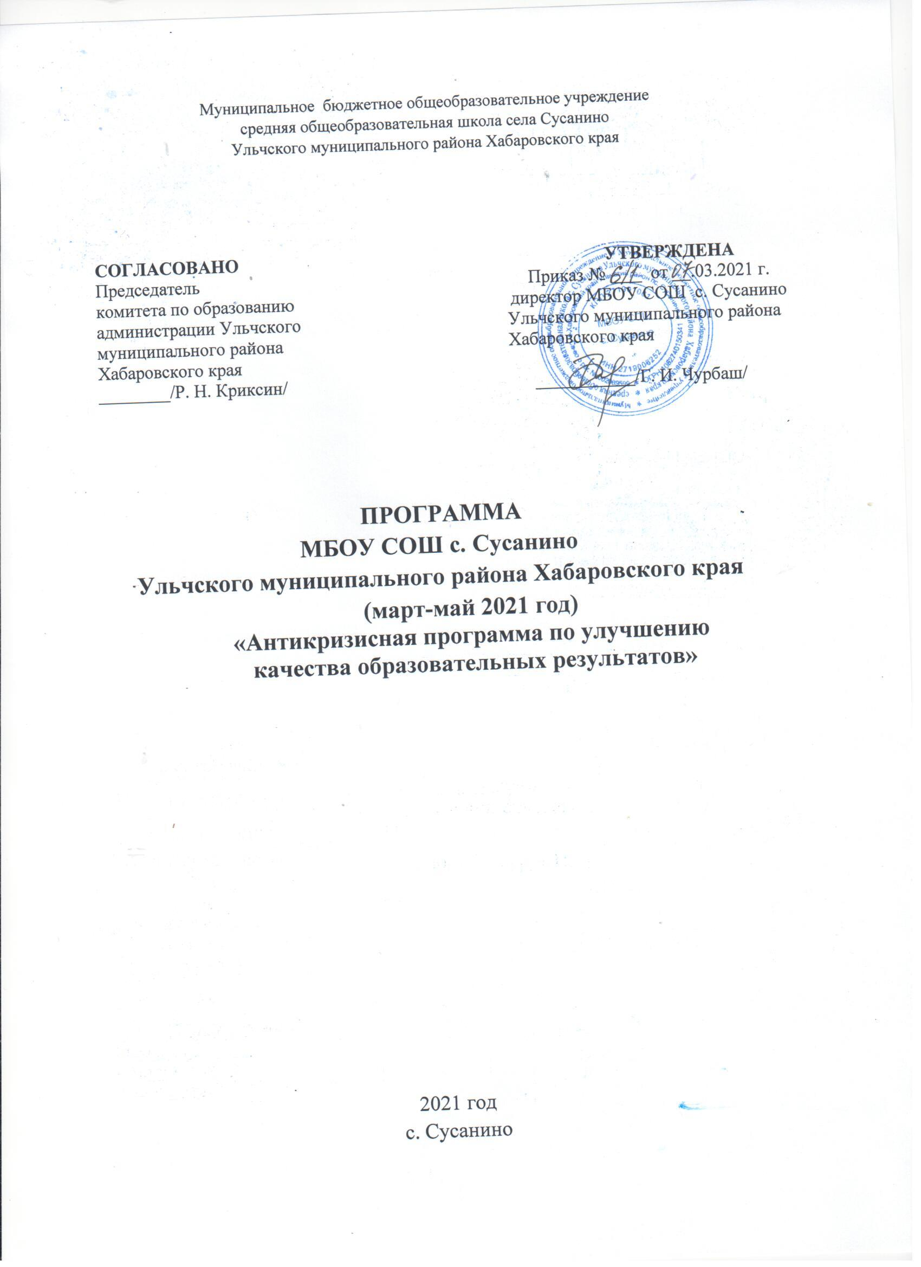

Раздел I. Паспорт Программы

Наименование Программы | Антикризисная программа повышения качества образования в МБОУ СОШ с. Сусанино (март-май 2021 года) «Антикризисная программа по улучшению качества образовательных результатов»
Основания для разработки Программы | 1. Письмо Министерства просвещения и науки и Российской Федерации от 09 октября 2020 г. №ГД-173/03 «О рекомендациях по корректировке программ»;  2. Результаты мониторингового исследования (ВПР, диагностических работы) обучающихся МБОУ СОШ с. Сусанино;  3. Результаты самоаудита качества управленческой и образовательной деятельности.
Разработчики Программы | Администрация МБОУ СОШ с. Сусанино Ульчского муниципального района (директор МБОУ СОШ с. Сусанино, заместитель директора по учебной работе, заместитель директора по воспитательной работе)
Основные исполнители Программы | Администрация и педагогический коллектив школы
Цель Программы | Повышение качества образовательных результатов обучающихся МБОУ СОШ с. Сусанино
Задачи | - Разработка и внедрение эффективных механизмов методической помощи педагогам с низкими результатами обучения.  - Участие в сетевом партнерстве педагогов с низкими результатами обучения с педагогами из школ с высокими результатами обучения.  - Вовлечение педагогов школ с низкими результатами обучения в работу районных профессиональных методических сообществ, обучение по программам повышения квалификации.  - Организация диссеминации лучших педагогических практик.  - Повышение компетентности родителей в требованиях к результатам обучения.
Основные показатели  (индикаторы программы) | Эффективность Программы оценивается по следующим показателям:  - Обеспечение повышения учебной мотивации и образовательного потенциала учащихся.  - Совершенствование системы управления качеством образования, обеспечивающей повышение объективности оценки образовательных достижений учащихся.  - Совершенствование системы индивидуальной поддержки  учащихся в достижении прогресса образовательных результатов.  - Содействие повышению профессиональной компетентности учителя через использование современных приёмов и методов работы.  - Повышение компетентности родителей в требованиях к  результатам обучения.
Срок реализации  программы | 1. Внедренческий этап (март-апрель 2021 года).  Цель: реализация антикризисной программы повышения качества образования, распространение опыта работы, разработка нового стратегического плана развития образовательной организации.  2. Этап промежуточного контроля и коррекции (май 2021 года).  Цель: отслеживание и корректировка результатов реализации программы, апробация и экспертная оценка информационного обеспечения образовательной деятельности.  3. Этап полной реализации и планирования новой программы (июнь 2021 года)  Цель: подведение итогов реализации программы повышения качества образования.
Объём и источники финансирования | Финансирование программы осуществляется в рамках муниципального задания ОУ (зарплата педагогов)
Механизм реализации программы | Программа реализуется за счет взаимодействия всех заинтересованных лиц, на основе планирования и дополнительного создания программ и проектов деятельности
Ожидаемые  результаты реализации  программы | 1. Повышение доли учащихся с повышенной учебной мотивацией, повышение качества образования на 5 %.  2. Увеличение доли обучающихся, успешно прошедших  мониторинги ВПР, прохождение ГИА до 100%.  3. Доля педагогов, использующих при проектировании уроков технологии ,продуктивного и практико-ориентированного обучения, игровые технологии для активизации познавательной и самостоятельной деятельности учащихся – 100 %.  4. Повышение объективности оценивания результатов педагогической деятельности - разработка системы мониторинга:  - технологические карты диагностики деятельности педагогов;  - листы наблюдений и анализа уроков с позиции системно-  деятельностного, метапредметного подхода – 100%.  5. Доля педагогов, регулярно посещающих курсы, вебинары, семинары и обобщающие свой педагогический опыт на предметных УМК, УМС, мероприятиях регионального уровня составит 100%;  6. Доля родителей, охваченных родительским всеобучем  повысится до 65 %.  7. Доля родителей, активно взаимодействующих со школой, повысится до 30%.  8. Доля удовлетворенности образовательными результатами родителями повысится до 90 %.
Контроль реализации программы | Самооценка образовательной организации по реализации программы повышения качества образования.
Ответственные  лица, контакты | Чурбаш Галина Ивановна, директор МБОУ СОШ с. Сусанино  Андросова Дарья Алексеевна, заместитель директора по учебной работе,  Окулова Яна Александровна, заместит+ель директора по воспитательной работе  , тел. (42151) 58148

Раздел II. Проблемно-ориентированный анализ результатов диагностических работ по математике и русскому языку обучающихся 9 и 11 классов в
МБОУ СОШ с. Сусанино
В настоящее время в школе обучаются 126 учащихся из них 16 учеников в 9 классе и 6 учеников в 11 классе.
По результатам ВПР, проведенных в сентябре-октябре 2020 года качество знаний учащихся школы снизилось по всем предметам.
На качество школьного образования оказывает влияние готовность педагогов к осуществлению принципиально новых видов деятельности наряду с традиционными, социальное партнерство - использование ресурсов вне школы, включение родителей в процесс обучения, школьный климат (позитивная школьная культура, активности), процессы управления (приоритет - профессиональное развитие и руководство развитием педагогов.
Данная Программа призвана исправить ситуацию и стать инструментом для эффективного изменения качества образования в школе.
Инструментальным аспектом реализации программы является анализ итогов государственной итоговой аттестации (ГИА), всероссийских проверочных работ (ВПР), диагностических работ, региональных исследований качества образования.
Показателями для расчета являются результаты ЕГЭ, ОГЭ и ВПР за последние три года.
Школа работает в сложных социальных условиях. В селе проживают семьи с социально-экономическим неблагополучием, много детей из малообеспеченных семей, детей с ТЖС, опекунские дети. В некоторых семьях злоупотребляют спиртными напитками.
В селе слабый Интернет, во многих домах он даже не подключен, частые отключения электроэнергии.
Разработка антикризисной программы по повышению качества образования дает возможность более четко сформулировать общие проблемы, попытаться совместно найти пути их решения, опираясь на методическую поддержку РМК и административную поддержку управления образования администрации Ульчского муниципального района. Программа направлена на создание дорожной карты по этому направлению, на обобщение и популяризацию положительного опыта.

«Дорожная карта» (План мероприятий)

№  п/п |  | Название мероприятия |  | Форма проведения | Сроки |  | Ответственные
Организационно-управленческие мероприятия
1. | Работа в профессиональном сообществе директоров Ульчского муниципального района, клуба молодых специалистов.  Сотрудничество с сетевыми парами школы со школами-наставниками, школами-консультантами для решения различных профессиональных задач |  | Март |  |  | Специалисты комитета по образованию | Установление внешних связей, профессионального сетевого взаимодействия, социального партнерства
2. | Сотрудничество с муниципальной психолого-педагогической службой: выявление затруднений со стороны руководителей школы, педагогов, поддержка старшеклассников в профессиональной ориентации |  | Постоянно |  |  |  | Сопровождение образовательной деятельности школы по выходу из кризиса со стороны муниципальной психолого-педагогической службы
Работа с учителями школы по повышению качества образования
1 |  | Анализ результатов диагностических работ и ВПР |  | Заседания ШМО | март |  | Руководители ШМО
2 |  | Корректировка рабочих программ по результатам мониторинга |  | Контроль | март 2021 |  | Администрация учителя
3 |  | Обеспечение подготовки педагогов и введение практики «наставничества». |  | Курсы ПК, семинары | март- апрель |  | Зам.директора по УР
4 |  | Создание проблемной группы - школьного профессионального сообщества - для повышения качества преподавания (педагоги, работающие в выпускных классах) |  | Проблемная группа | февраль |  | Администрация
5 |  | Взаимопосещение уроков:  - выявление лучших практик;  - включённость учащихся и их интерес к происходящему на уроке;  - - характер, система и формы домашнего задания;  - - использование различных активизаторов в процессе урока;  - - игровые моменты на уроке;  - положительная эмоциональная составляющая урока. |  | Обмен опытом, посещение уроков | март - май |  | Учителя, руководители ШМО
6 |  | Дистанционное участие педагогов и обучающихся в вебинарах, on-line конференциях, форумах, олимпиадном движении, конкурсах, др. |  |  | Март  Апрель  Май |  | Администрация, учителя
7 |  | Привлечение ресурсов образовательной сети муниципалитета (РМК): |  | Выездные методические десанты. Аудит ООП, рабочих программ, заседания методических советов. | февраль - май |  | РМК
8 |  | Участие педагогов в педагогическом совете «Повышение качества преподавания учебных предметов или как повысить успешность ученика» |  | педсовет | март |  | Администрация, учителя
9 |  | Мониторинг образовательного процесса за III, IV четверть, год. |  | Диагностические, срезовые | Март, май |  | Заместитель директора по УР
10 |  | Прохождение курсов, вебинаров, направленных на повышение качества образования |  | КПК, вебинары | март - май |  | Учителя - предметники, руководители ШМО
11 |  | Консультирование по вопросам ГИА. |  | Консультирование | март - май |  | Заместитель директора по УР
12 |  | Заседание проблемной группы по теме «Смысловое чтение» |  | Заседание ПГ | Февраль, апрель |  | учителя
13 |  | Заседание проблемной группы по теме «Игровые технологии» |  | Заседание ПГ | Март, май |  | учителя
Работа с учащимися по повышению качества знаний

1 |  | Консультирование по вопросам ГИА. Оформление стенда для выпускников 9,11 классов. |  | консультирование | В течение года |  | Администрация, учителя
2 |  | Разработка и реализация индивидуальных образовательных маршрутов обучающихся в соответствии с их потребностями |  | Индивидуальные образовательные маршруты | март - май |  | Учителя - предметники
3 |  | Создание системы поддержки и стимулирования успешности обучающихся (в классах) |  | Благодарственные письма родителям, похвальные листы, почётные грамоты, портфолио | Февраль - май |  | Администрация, учителя
4 |  | Подготовка учащихся выпускных классов к ГИА-2021. |  | Элективные курсы, факультативы | Февраль - май |  | Учителя - предметники
5 |  | Организация дополнительных занятий с обучающимися, имеющими спорные отметки по предметам, а также со слабоуспевающими. |  | Дополнительные занятия, «Умная суббота» | Февраль-май |  | Учителя - предметники
6 |  | Совершенствование инструментов внутри-школьной системы оценки качества образовательных результатов и процедур их применения. |  | Анкетирование, диагностика | Февраль-май |  | Администрация, учителя
7 |  | Строгое соблюдение режима организации и проведения , контрольных работ. |  | График проведения контрольных работ | февраль |  | учителя
8 |  | Внедрение модели наставничества «Ученик- ученик» в образовательной деятельности. Использование ресурса «Точка Роста» на базе МБОУ СОШ с. Богородское |  |  | Март-май |  | Учителя – предметники, классные руководители
Мероприятия с родителями

1 |  | Проведение родительского собрания «О мерах по улучшению успеваемости», с обсуждением результатов мониторинга качества образования |  | Родительское собрание | Февраль-март |  | Администрация, классные руководители
2 |  | Индивидуальная работа с родителями  слабоуспевающих обучающихся,  разработка программы помощи  родителям. |  | консультации | февраль - май |  | Учителя-предметники, классные руководители
3 |  | Индивидуальные встречи с родителями, проведение бесед по контролю знаний и помощи в выполнении домашних заданий. |  | Индивидуальные консультации | февраль - май |  | Учителя-предметники, классные руководители
4. |  | Проведение Психолого-педагогического круглого стола для родителей по проблемным вопросам. |  | один раз в месяц | март, апрель, май |  | Администрация, педагог-психолог

